Proof of implementing the code guidelines

Inhoud

Primitive types, Operators 2

LINQ: 3

Acces modifiers 3

Properties 4

Tuples 4

Arrays 4

Selection 5

Loops 6

List 7

Class 8

Constructor 9

Fields 10

Methods 11

Classes: objects as fields, in methods 12

Static classes: methods, fields, constructors 13

# 

# Primitive types, Operators

Er wordt hier gebruikt gemaakt van 2 fields om de film korting te geven en hoeveel uur van te voren de korting moet starten.

# LINQ:

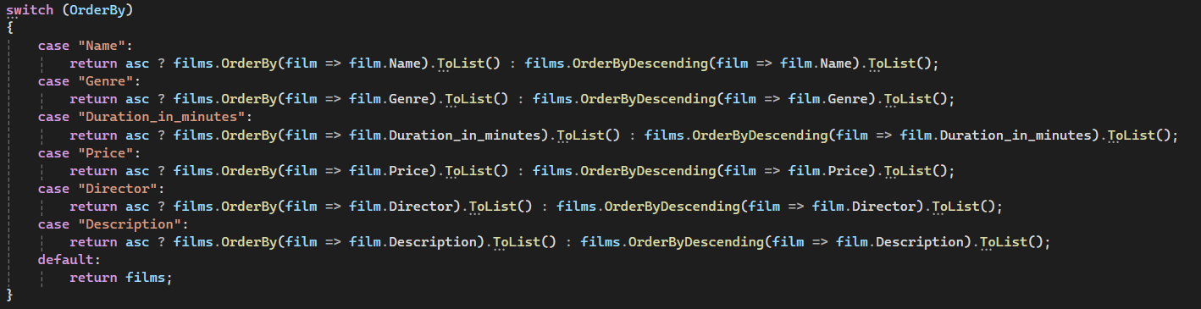

Gebruikt om de list te sorteren ipv een for loop, want het is makkelijker.

# Acces modifiers

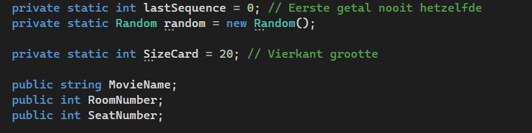

Sommige variabele zijn hier private, zodat ze niet in andere files gebruikt kunnen worden en alleen in de file zelf. Dit brengt visuel duidelijkheid voor ons.

# Properties

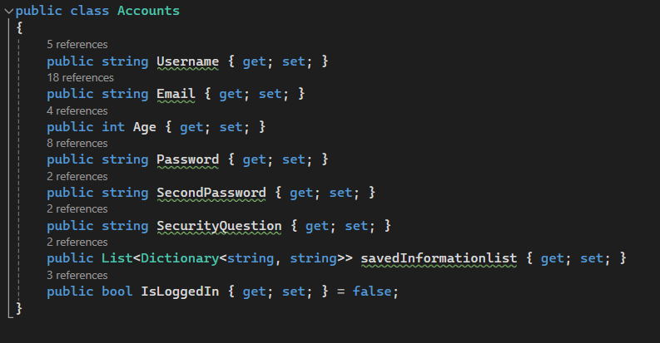

Dit is nodig om de informatie in correct format in Json te zetten. Dit is het account object.

# Tuples



We hadden een functie nodig die 2 dingen returnen dus gebruikte we in AddAccount de tuple.

# Arrays

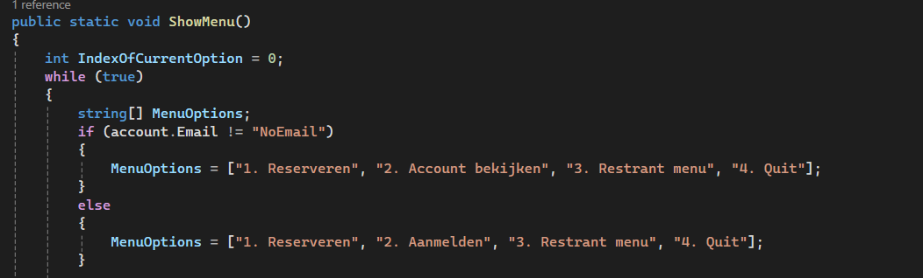

Een array is simpel hier

# Selection

Hier word teen if statement gebruikt om te kijken of de user password klopt nadat de user zijn wachtwoord wilt wijzigen er wordt 2 gevraagd voor een nieuwe wachtwoord voor bevestiging dus er wordt gecheckt of ze allebei hetzelfde zijn.

# Loops

Hier wordt een for loop gebruikt om de stoelen te pakken die in het midden van de zaal zijn. Het werkt zo: stel je voor de zaal bestaat uit 400 stoelen, dan zijn er 20 rijen en 20 kolommen. De 20 rijen wordt door 2 gedeeld (dus 10) en de antwoord daar op wordt door 2 gedeeld (dus 5) dan doe 10-5 en 10+5 dan heb je de 1e middelste rij, en dat doe je 10x omdat 10 helft is aan de aantal rijen.

# List

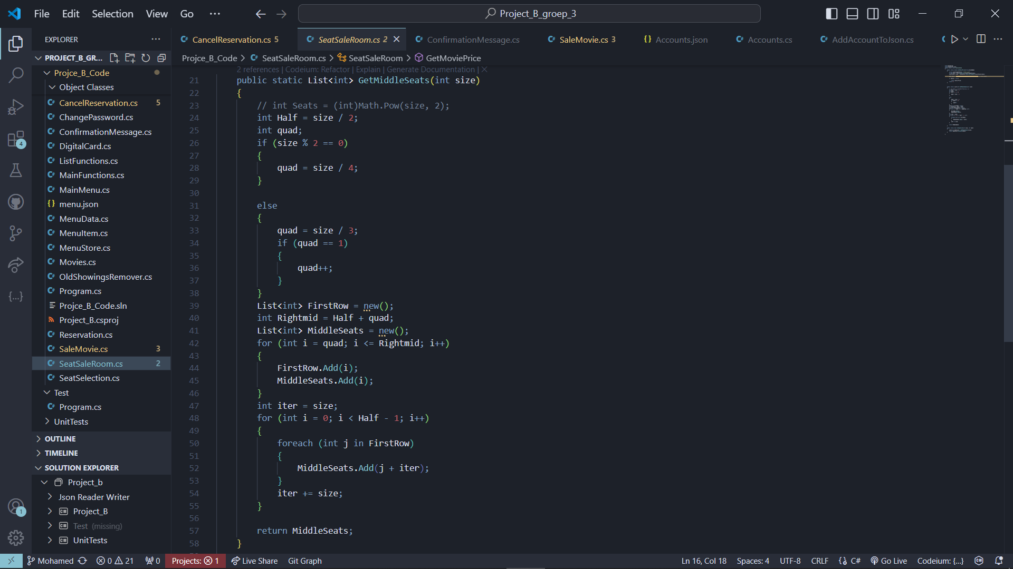

Hier worden 2 list gebruikt namelijk de firstrow en middleseats. De firstrow wordt gebruikt zodat de for loop goed kan functioneren.

# Class

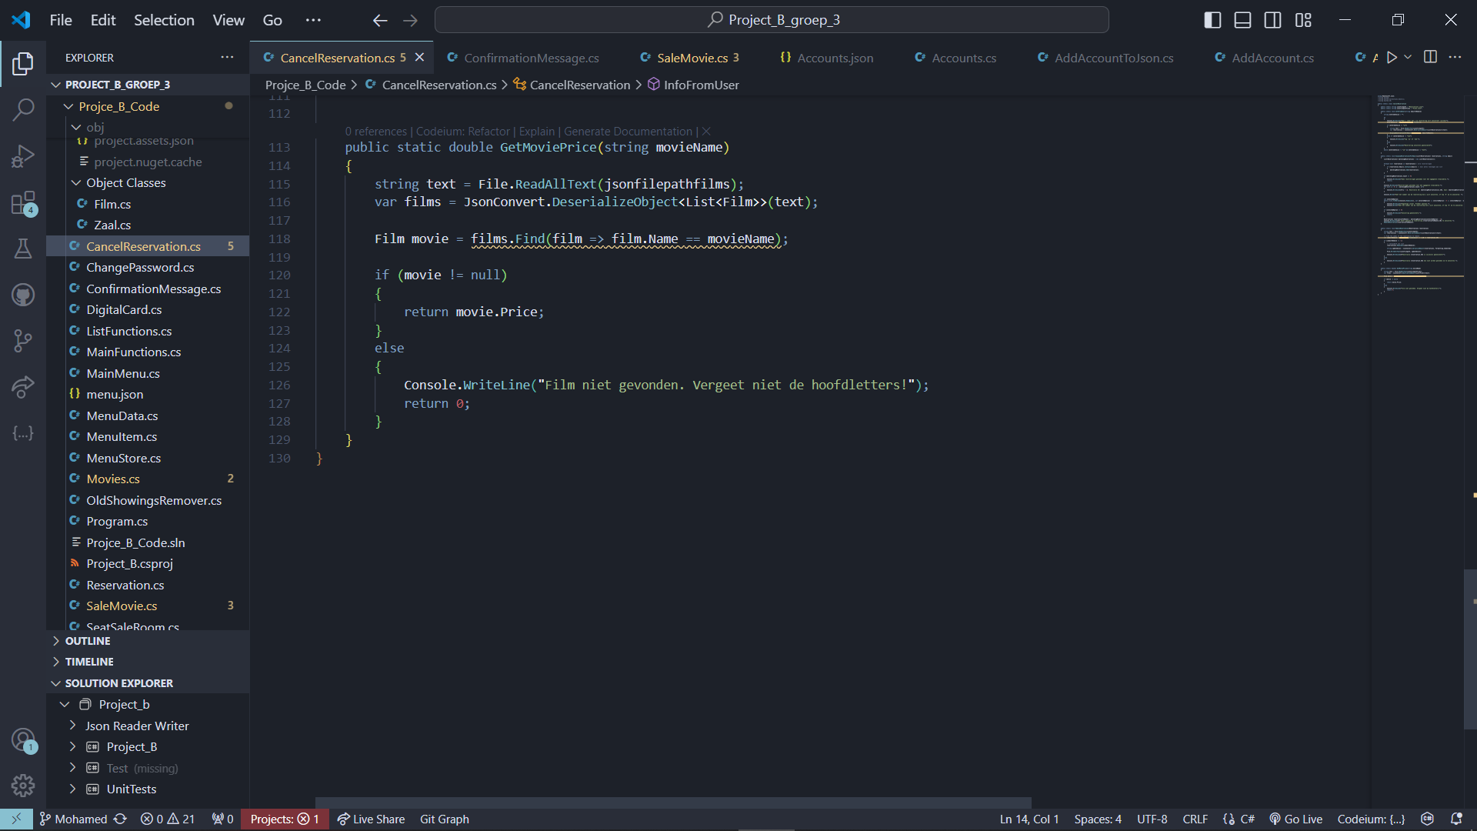

Hier word teen method gebruikt om de film prijs te krijgen.

# Constructor

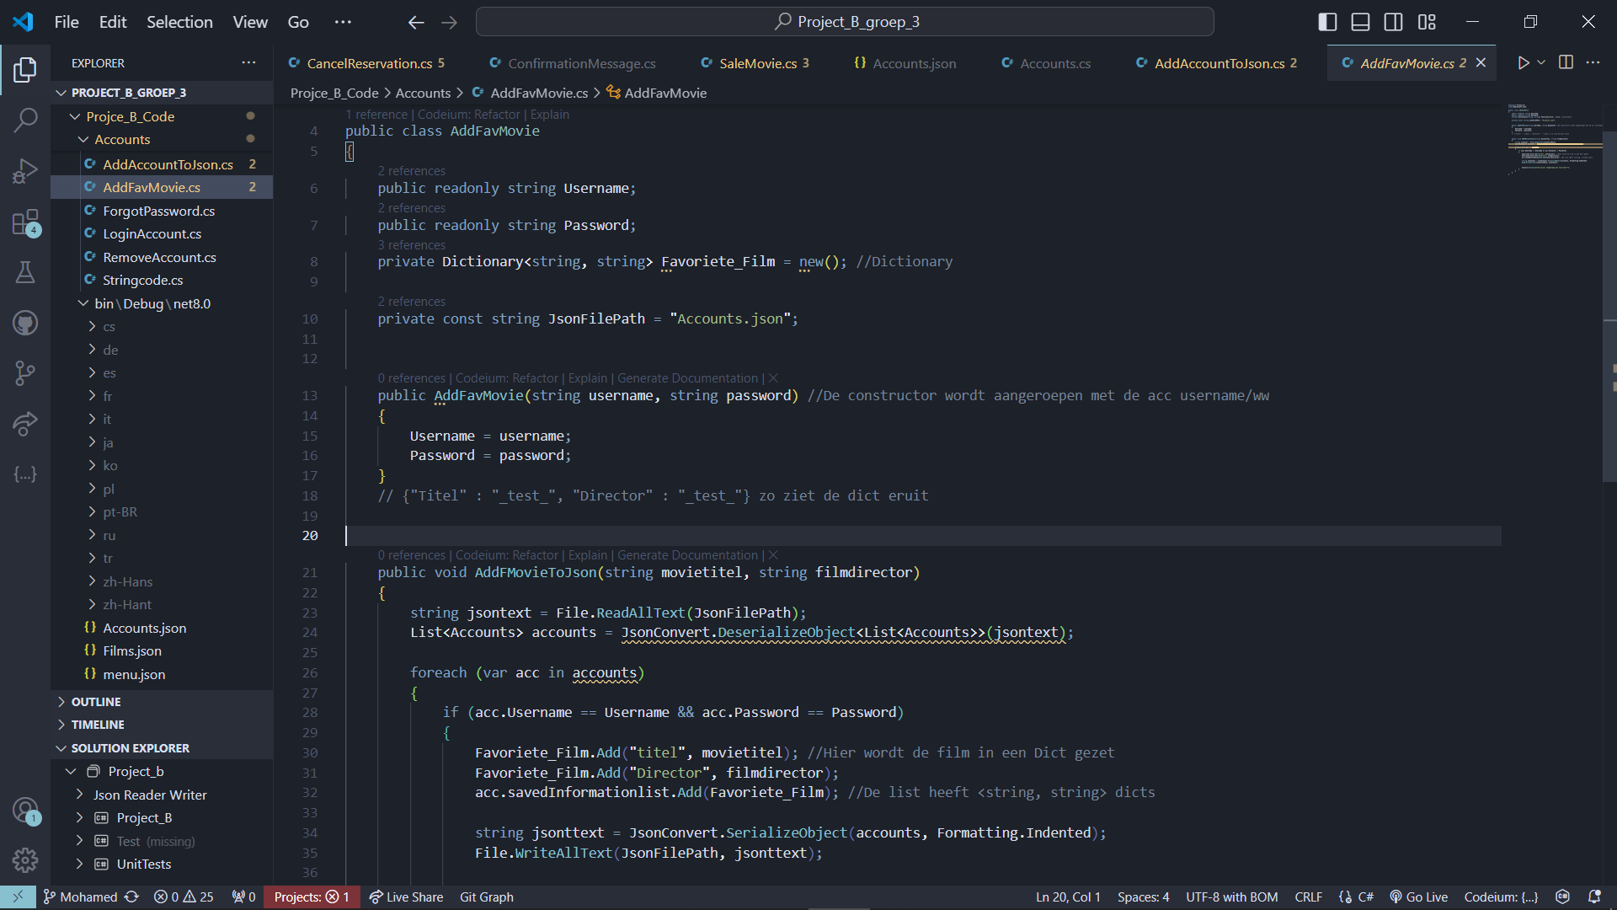

Hier word teen constructor gebruikt om de wachtwoord en username te krijgen om te daarna de films toe te voegen aan de user favoriete films lijst.

# Fields

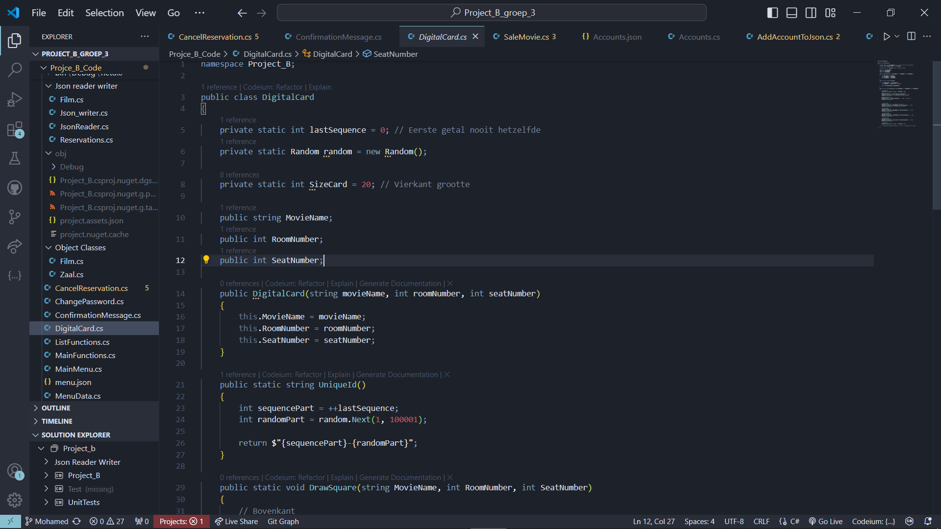

Hier worden fields gebruikt om informatie over de zaal en film te kunnen onderscheiden en zo een een digitale kaartje te printen met de informatie over zijn reservatie.

# Methods

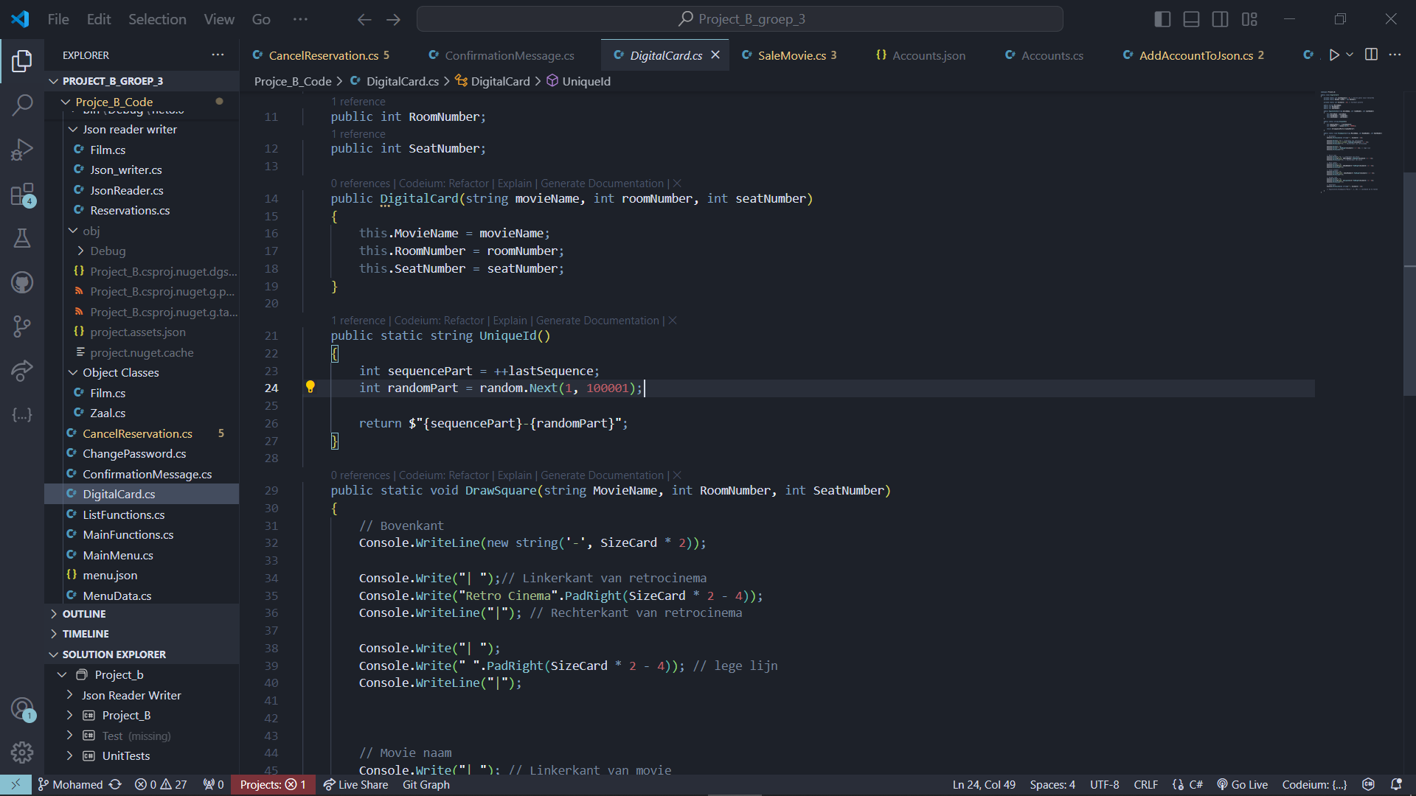

Hier wordt een method gebruikt om random getallen te creëren maar de eerste getal is nooit random maar die wordt steeds met 1 opgeteld.

# Classes: objects as fields, in methods

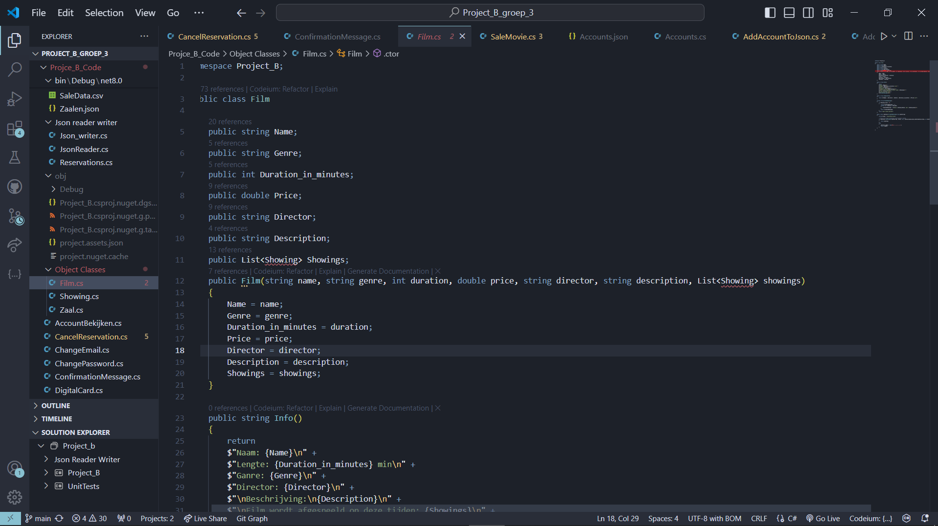

Hier is een object gemaakt van de class Showings om zo de films beter te kunnen detailleren.

# Static classes: methods, fields, constructors

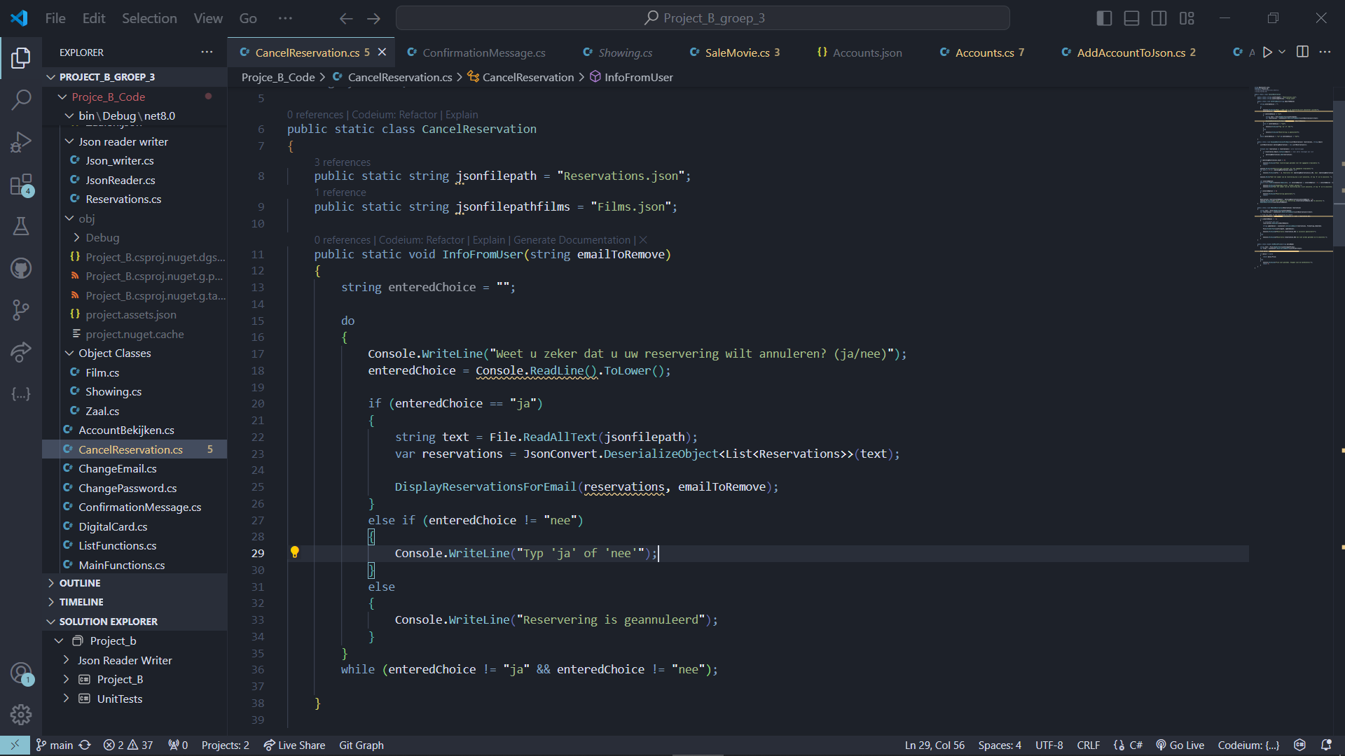

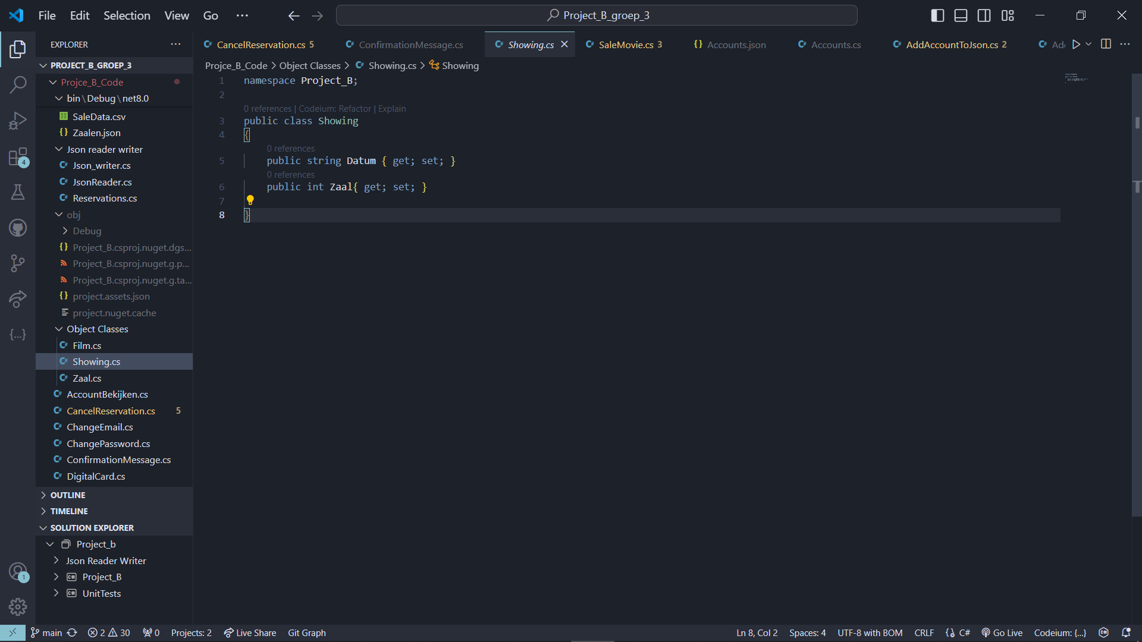

Hier word gebruik gemaakt van een static methods, classes, fields. Er is gekozen voor de static omdat je dan de method kan roepen zonder een object omdat er maar een mail word doorgegeven.

# JSON (reading/writing)

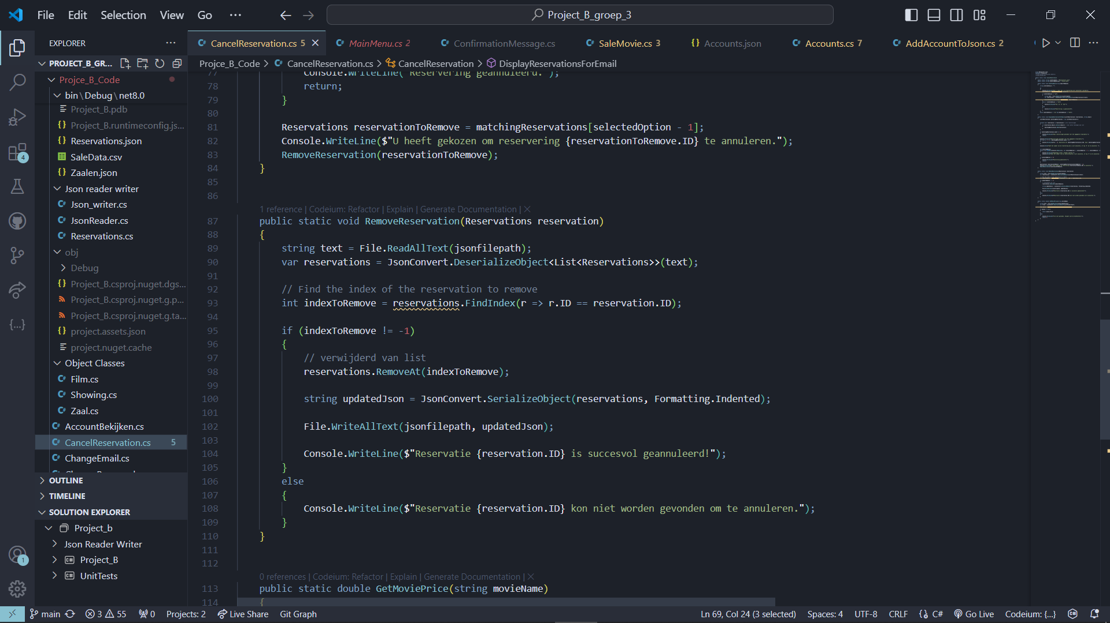

Hier wordt de json file geopend en er wordt reservaties getoond van de user, de user geeft dan aan welke reservatie hij wilt verwijder gebaseerd op de reservatie id.

# JSON (exception handling)

x